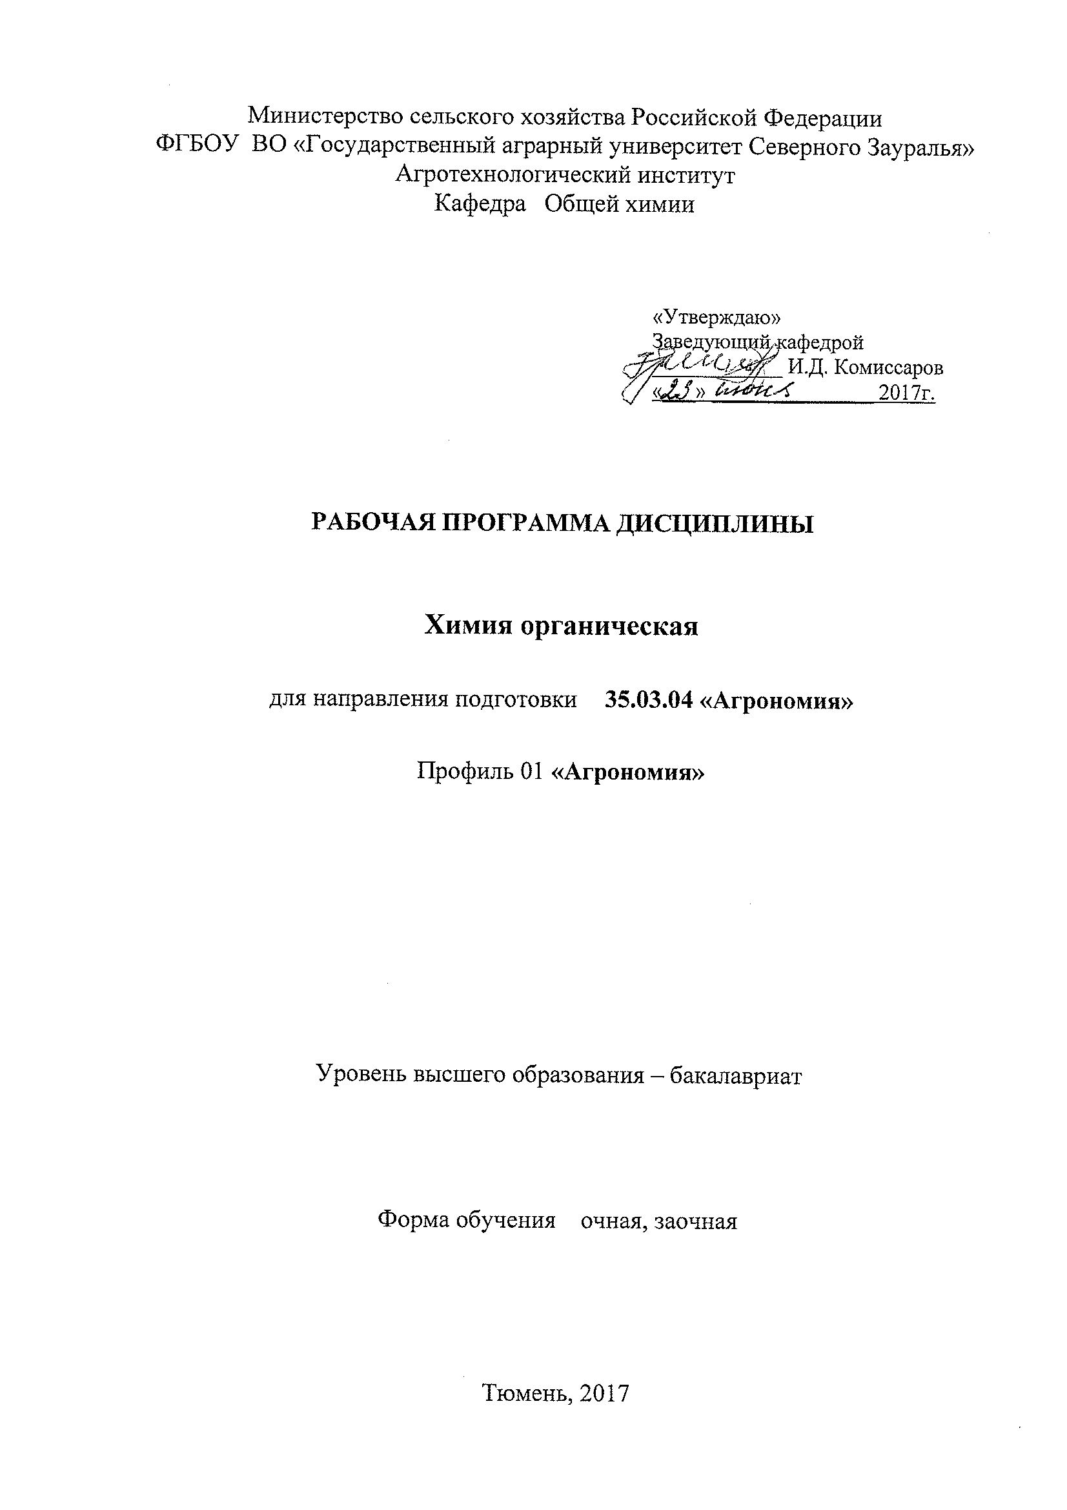
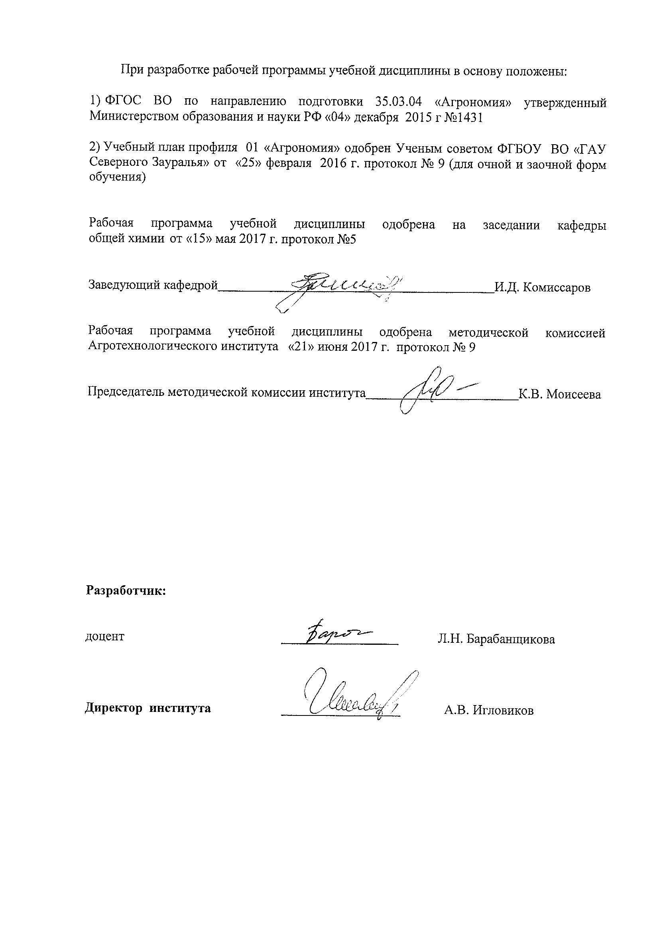
1. Перечень планируемых результатов обучения по дисциплине, соотнесенных с планируемыми результатами освоения образовательной программы

ОПК-2 | способностью использовать основные законы естественнонаучных дисциплин в профессиональной деятельности, применять методы математического анализа и моделирования, теоретического и экспериментального исследования | знать:  - теоретические основы органической химии, строение органических соединений;  - принципы классификации органических соединений;  - свойства и способы получения различных классов органических соединений в зависимости от их строения;  уметь:  - использовать теоретические знания и практические навыки, полученные при изучении дисциплины;  - подготовить и провести химический эксперимент по изучению свойств и идентификации различных классов химических веществ  владеть:  - основными навыками обращения с лабораторным и приборным оборудованием.
ПК-3 | Способностью к лабораторному анализу образцов почв, растений и продукции растениеводства | знать:  - аналитические приемы при работе с органическими веществами  уметь:  - оформлять результаты научно-исследовательских работ;  - применять методы проведения экспериментов;  владеть:  - методами химического анализа для последующего его использования в профессиональной деятельности.

2. Место дисциплины в структуре основной профессиональной образовательной программы (ОПОП):
Данная дисциплина относится к Блоку 1 и в соответствии с ФГОС данного направления является базовой.
Предшествующими курсами, на которых непосредственно базируется дисциплина «Химия органическая» являются: «Химия неорганическая и аналитическая».
Требования к «входным» знаниям, умениям и владению навыками обучающихся в результате освоения дисциплины «Химия органическая»:
Знать:
- суть основных законов химии и химических превращений;
- свойства и основные способы получения неорганических веществ;
- закономерности изменения физических и химических свойств простых и сложных веществ в соответствии с Периодическим законом Д.И. Менделеева.
Уметь:
- проводить стехиометрические расчеты;
- определять термодинамическую возможность протекания химических процессов;
- записывать уравнения реакций химических превращений веществ и их получения;
- проводить аналогии в изменении свойств химических соединений;
Иметь навыки:
- проведения химического эксперимента;
- выявления взаимосвязи между структурой, свойствами и реакционной способностью химических соединений.
Базовые знания, полученные при изучении дисциплины «Химия органическая», будут способствовать лучшему усвоению материала при последующем изучении таких дисциплин как: экология, физико-химические методы анализа, физиология и биохимия растений, агрохимия, микробиология, химические средства защиты растений.

Дисциплина изучается на 1 курсе в 2 семестре по очной и заочной формам обучения.

3. Объем дисциплины и виды учебной работы
Общая трудоемкость дисциплины составляет 144 часа (4 зачетных единиц)
Вид учебной работы | Форма обучения
Вид учебной работы | очная | заочная
Аудиторные занятия (всего) | 72 | 18
В том числе: | - | -
Лекции | 36 | 8
Лабораторные занятия (ЛЗ) | 36 | 10
Самостоятельная работа (всего) | 72 | 126
В том числе: | - | -
Проработка материала лекций,  подготовка к занятиям | 23 | 68
Самостоятельное изучение тем | 9 | 68
Экзамен | 27 | 36
Контрольные работы | 13 | 22
Вид промежуточной аттестации | экзамен | экзамен
Общая трудоемкость | 144  4 з.е. | 144  4 з.е.

4. Содержание дисциплины

4.1. Содержание разделов дисциплины
№ п/п | Наименование раздела дисциплины | Содержание раздела
 | Теоретические основы | Определение предмета «Органическая химия». Теория строения органических соединений А.М.Бутлерова. Основы классификации и номенклатуры органических соединений. Типы связей в органической химии. Типы и механизмы химических реакций в органической химии.
 | Углеводороды | Алканы. Гомологический ряд, изомерия, номенклатура. Методы получения, химические свойства. Алкены. Цис-, транс-изомерия. Методы получения, химические свойства. Диеновые углеводороды. Полимеризация диенов. Каучуки. Алкины. Методы получения, химические свойства. Циклические УВ. Арены. Ароматичность. Теория замещения в ароматическом ряду. Реакции электрофильного замещения.
 | Производные углеводородов с одной функциональной группой | Галогенпроизводные углеводородов. Реакции нуклеофильного замещения. Спирты и фенолы. Простые эфиры. Оксосоединения (альдегиды и кетоны). Методы получения, химические свойства. Карбоновые кислоты и их производные. Методы получения, химические свойства. Дикарбоновые предельные и непредельные кислоты. Амины и амиды. Методы получения, химические свойства.
 | Природные соединения | Липиды. Мыла. Воска. Окси- и Оксокислоты. Кето-енольная таутомерия. Оптическая изомерия. Углеводы (сахара). Моносахариды. Строение, изомерия, свойства. Дисахариды. Полисахариды (крахмал, клетчатка). Аминокислоты. Физические и химические свойства. Полипептиды и белки.
 | Гетероциклические соединения. Нуклеиновые кислоты. | Пятичленные гетероциклические соединения. Ароматичность пятичленных гетероциклов. Шестичленные гетероциклы. Химические свойства. Гетероциклы с несколькими гетероатомами. Пуриновые и пиримидиновые основания. Нуклеиновые кислоты. Состав, строение, биологическая роль.

4.2 Разделы дисциплины и междисциплинарные связи с обеспечиваемыми (последующими) дисциплинами

№ п/п | Наименование обеспечиваемых (последующих) дисциплин | Номера разделов данной дисциплины, необходимых для изучения обеспечиваемых (последующих) дисциплин
№ п/п | Наименование обеспечиваемых (последующих) дисциплин | 1 | 2 | 3 | 4 | 5
1. | Экология |  | + | +
2. | Физико-химические методы анализа |  | + | + |  | +
3. | Физиология и биохимия растений |  |  | + | + | +
4. | Агрохимия |  |  | + |  | +
5. | Микробиология |  |  |  | +
6. | Химические средства защиты растений |  | + | + | + | +

4.3. Разделы дисциплин и виды занятий
очная форма обучения
№ п/п | Наименование раздела дисциплины | Лекции | Лаб. работы | СРС | Всего
1. | Теоретические основы | 2 | - | 2 | 4
2. | Углеводороды | 8 | 4 | 8 | 20
3. | Производные углеводородов с одной функциональной группой | 10 | 16 | 13 | 39
4. | Природные соединения | 12 | 16 | 17 | 45
5. | Гетероциклические соединения. Нуклеиновые кислоты. | 4 | - | 5 | 11
 | Экзамен | - | - | 27 | 27
 | Итого | 36 | 36 | 72 | 144

заочная форма обучения
№ п/п | Наименование раздела дисциплины | Лекции | Лаб. работы | СРС | Всего
1. | Теоретические основы | 1 | - | 8 | 9
2. | Углеводороды | 1 | 2 | 16 | 19
3. | Производные углеводородов с одной функциональной группой | 3 | 4 | 28 | 34
4. | Природные соединения | 3 | 4 | 26 | 33
5. | Гетероциклические соединения. Нуклеиновые кислоты. | - | - | 12 | 13
 | Экзамен |  |  | 36 | 36
 | Итого | 8 | 10 | 126 | 144

4.4. Лабораторный практикум
№ п/п | № раздела дисциплины | Наименование лабораторных работ | Трудоемкость  (час)
№ п/п | № раздела дисциплины | Наименование лабораторных работ | очная | заочная
1. | 2 | Качественный функциональный анализ на кратные связи. | 2 | 1
2. | 2 | Качественный функциональный анализ на ароматическое кольцо. | 2 | 1
3. | 3 | Качественный функциональный анализ оксисоединений. | 4 | 1
4. | 3 | Качественный функциональный анализ оксосоединений. | 4 | 1
5. | 3 | Карбоновые кислоты. | 4 | 2
6. | 3 | Амины. Амиды кислот. | 4 | 1
7. | 4 | Оксикислоты. | 4 | -
8. | 4 | Свойства жиров и мыла. | 4 | -
9. | 4 | Углеводы. | 4 | 2
10. | 4 | Аминокислоты. Белки. | 4 | 1
 | Итого: |  | 36 | 10

4.5. Практические занятия (не предусмотрено УП).
4.6. Примерная тематика курсовых проектов (не предусмотрено УП).

5. Учебно-методическое обеспечение самостоятельной работы обучающихся по дисциплине (очная форма)
а) очная форма
№ п/п | № семестра | Наименование раздела учебной дисциплины | Виды СРС | Всего часов | Вид контроля
1. | 3 | Теоретические основы | Самостоятельное изучение тем дисциплины:  1. Типы связей в органической химии.  2. Типы и механизмы химических реакций в органической химии. | 0,5 | экзамен
1. | 3 | Теоретические основы | Проработка материалов лекций, подготовка к лабораторным занятиям | 1 | экзамен
1. | 3 | Теоретические основы | Контрольная работа | 1 | контрольная работа
2. | 3 | Углеводороды | Самостоятельное изучение тем дисциплины:  1.Диеновые углеводороды. Полимеризация диенов. Каучуки | 2 | экзамен
2. | 3 | Углеводороды | Проработка материалов лекций, подготовка к лабораторным занятиям | 4 | лабораторная работа, экзамен
2. | 3 | Углеводороды | Контрольная работа | 2 | контрольная работа
3. | 3 | Производные углеводородов с одной функциональной группой | Самостоятельное изучение тем дисциплины:  1. Простые эфиры. Методы получения, химические свойства.  2. Амиды. Методы получения, химические свойства. | 2,5 | экзамен
3. | 3 | Производные углеводородов с одной функциональной группой | Проработка материалов лекций, подготовка к лабораторным занятиям. | 6 | лабораторная работа, экзамен
3. | 3 | Производные углеводородов с одной функциональной группой | Контрольная работа | 4 | контрольная работа
4. | 3 | Природные соединения | Самостоятельное изучение тем дисциплины:  1. Воска, строение, применение.  2. Оксокислоты. Строение, получение, химические свойства. Кето-енольная таутомерия. | 3 | экзамен
4. | 3 | Природные соединения | Проработка материалов лекций, подготовка к лабораторным занятиям | 10 | лабораторная работа, экзамен
4. | 3 | Природные соединения | Контрольная работа | 4 | контрольная работа
5. | 3 | Гетероциклические соединения. Нуклеиновые кислоты. | Самостоятельное изучение тем дисциплины:  1. Гетероциклы с несколькими гетероатомами. | 1 | экзамен
5. | 3 | Гетероциклические соединения. Нуклеиновые кислоты. | Проработка материалов лекций, подготовка к лабораторным занятиям | 2 | экзамен
5. | 3 | Гетероциклические соединения. Нуклеиновые кислоты. | Контрольная работа | 2 | контрольная работа
 |  |  | Экзамен | 27 | экзамен
ИТОГО часов в семестре |  |  |  | 72

Учебно-методическое обеспечение самостоятельной работы обучающихся по дисциплине
б) заочная форма
№ п/п | № семестра | Наименование раздела учебной дисциплины (модуля) | Виды СРС | Всего часов | Вид контроля
1. | 3 | Теоретические основы | Самостоятельное изучение тем дисциплины | 6 | экзамен
1. | 3 | Теоретические основы | Контрольная работа | 2 | контрольная работа
2. | 3 | Углеводороды | Самостоятельное изучение тем дисциплины | 12 | экзамен
2. | 3 | Углеводороды | Контрольная работа | 4 | контрольная работа
3. | 3 | Производные углеводородов с одной функциональной группой | Самостоятельное изучение тем дисциплины | 20 | экзамен
3. | 3 | Производные углеводородов с одной функциональной группой | Контрольная работа | 8 | контрольная работа
4. | 3 | Природные соединения | Самостоятельное изучение тем дисциплины | 20 | экзамен
4. | 3 | Природные соединения | Контрольная работа | 6 | контрольная работа
5. | 3 | Гетероциклические соединения. Нуклеиновые кислоты. | Самостоятельное изучение тем дисциплины | 10 | экзамен
5. | 3 | Гетероциклические соединения. Нуклеиновые кислоты. | Контрольная работа | 2 | контрольная работа
 |  |  | Экзамен | 36 | экзамен
ИТОГО часов в семестре |  |  |  | 126

5.1. Учебно-методические материалы для самостоятельной работы:

1. Методические указания к выполнению самостоятельной работы студентов по дисциплине Органическая химия// сост. Барабанщикова Л.Н., - Тюмень: ГАУ Северного Зауралья, 2017. – 32с.

5.2. Темы, выносимые на самостоятельное изучение:

очная форма обучения
Раздел 1. Теоретические основы
1. Типы связей в органической химии.
2. Типы и механизмы химических реакций в органической химии.
Раздел 2. Углеводороды
1. Диеновые углеводороды. Полимеризация диенов. Каучуки.
Раздел 3. Производные углеводородов с одной функциональной группой
1. Простые эфиры. Методы получения, химические свойства.
2. Амиды. Методы получения, химические свойства. Применение.
Раздел 4. Природные соединения
1. Воска, строение, применение.
2. Оксокислоты. Строение, получение, химические свойства. Кето-енольная таутомерия.
Раздел 5. Гетероциклические соединения. Нуклеиновые кислоты.
- Гетероциклы с несколькими гетероатомами.

заочная форма обучения
Раздел 1. Теоретические основы
- Виды изомерии.
- Типы связей в органической химии.
- Типы и механизмы химических реакций в органической химии.
- Методы выделения и очистки органических соединений.
Раздел 2. Углеводороды
- Диеновые углеводороды. Полимеризация диенов. Каучуки.
- Циклоалканы. Общая формула, гомологический ряд, номенклатура, виды изомерии, методы получения, химические свойства и применение.
- Ароматичность. Теория замещения в ароматическом ряду. Реакции электрофильного замещения.
Раздел 3. Производные углеводородов с одной функциональной группой
- Простые эфиры. Методы получения, химические свойства.
- Непредельные и ароматические моно- и дикарбоновые кислоты. Методы получения, химические свойства.
- Амиды. Методы получения, химические свойства. Применение.
Раздел 4. Природные соединения
1. Воски. Их строение и применение.
2. Окси- и оксокислоты. Строение, получение, химические свойства. Кето-енольная таутомерия.
3. Оптическая изомерия.
4. Полисахариды (крахмал, клетчатка, гликоген).
Раздел 5. Гетероциклические соединения.
- Гетероциклы с несколькими гетероатомами.
- Пуриновые и пиримидиновые основания.

5.3 Темы контрольных работ (для очной и заочной форм обучения)
Раздел 1. Теоретические основы органической химии
Тема: «Теоретические основы органической химии»
Раздел 2. Углеводороды
Тема: «Ациклические углеводороды»
Тема: «Циклические углеводороды. Арены.»
Раздел 3. Производные углеводородов с одной функциональной группой
Тема: «Гидроксисоединения»
Тема: «Карбонильные соединения»
Тема: «Карбоновые кислоты»
Тема: «Амины. Амиды кислот»
Раздел 4. Природные соединения
Тема: «Липиды»
Тема: «Стереохимия, окси- и оксокислоты»
Тема: «Углеводы»
Тема: «Аминокислоты и белки»
Раздел 5. Гетероциклические соединения. Нуклеиновые кислоты.
Тема: «Гетероциклические соединения. Нуклеиновые кислоты».

6. Фонд оценочных средств для проведения промежуточной аттестации обучающихся по дисциплине
6.1. Перечень компетенций с указанием этапов их формирования в процессе освоения образовательной программы
№ п/п | Контролируемые разделы дисциплины (результаты по разделам) | Код контролируемой компетенции (или её части) | Наименование оценочного средства
1. | Теоретические основы | ОПК-2 (знать) | задания для контрольных работ, вопросы к экзамену
2. | Углеводороды | ОПК-2 | задания для контрольных работ, вопросы к экзамену
2. | Углеводороды | ОПК-2  (владеть)  ПК-3 | вопросы к защите лабораторных работ,  вопросы к экзамену
3. | Производные углеводородов с одной функциональной группой | ОПК-2 | задания для контрольных работ, вопросы к экзамену
3. | Производные углеводородов с одной функциональной группой | ОПК-2  (владеть)  ПК-3 | вопросы к защите лабораторных работ,  вопросы к экзамену
4. | Природные соединения | ОПК-2 | задания для контрольных работ, вопросы к экзамену
4. | Природные соединения | ОПК-2  (владеть)  ПК-3 | вопросы к защите лабораторных работ,  вопросы к экзамену
5. | Гетероциклические соединения | ОПК-2  ПК-3 | задания для контрольных работ, вопросы к экзамену

6.2 Описание показателей и критериев оценивания компетенций на различных этапах их формирования, описание шкал оценивания:
Показатели оценивания |  | Критерии оценивания
 |  | Достаточный уровень (удовлетворительно) | Средний уровень  (хорошо) | Высокий уровень  (отлично)
ОПК-2 Способностью использовать основные законы естественнонаучных дисциплин в профессиональной деятельности, применять методы математического анализа и моделирования, теоретического и экспериментального исследования
Знать: | неполные представления теоретических основ органической химии, строения органических соединений; принципов классификации, свойств и способов получения различных классов органических соединений |  | представления теоретических основ органической химии, строения органических соединений; принципов классификации, свойств и способов получения различных классов органических соединений, с определенными пробелами в знаниях |  | сформированные систематические  представления теоретических основ органической химии, строения органических соединений; принципов классификации, свойств и способов получения различных классов органических соединений
Уметь: | применять теоретические знания по органической химии для решения практических задач,  затрудняется при проведении анализа результатов |  | применять теоретические знания по органической химии для решения практических задач, не делает обоснованных выводов |  | применять теоретические знания по органической химии для решения практических задач и делать обоснованные выводы
Владеть: | основными навыками обращения с лабораторным и приборным оборудованием в лаборатории органической химии, затрудняется при проведении анализа результатов |  | основными навыками обращения с лабораторным и приборным оборудованием в лаборатории органической химии, частично затрудняясь при проведении анализа результатов |  | основными навыками обращения с лабораторным и приборным оборудованием в лаборатории органической химии, не затрудняется при проведении анализа результатов
ПК-3 Способностью к лабораторному анализу образцов почв, растений и продукции растениеводства
Знать: | аналитические приемы при работе с органическими веществами - данные знания сформированы частично с наличием ошибок |  | аналитические приемы при работе с органическими веществами - данные знания сформированы почти полностью, может применять на практике |  | аналитические приемы при работе с органическими веществами - данные знания сформированы полностью, может применить на практике и объяснить
Уметь: | оформлять результаты научно-исследовательских работ;  применять методы проведения экспериментов, затрудняется при проведении анализа результатов |  | оформлять результаты научно-исследовательских работ;  применять методы проведения экспериментов, не делает обоснованных выводов |  | оформлять результаты научно-исследовательских работ;  применять методы проведения экспериментов и делать обоснованные выводы
Владеть: | методами химического анализа, затрудняется при проведении анализа результатов |  | методами химического анализа, частично затрудняясь при проведении анализа результатов |  | методами химического анализа, не затрудняется при проведении анализа результатов

6.2.1. Шкала оценивания экзамена
Оценка | Описание
5 | Оценка «отлично» выставляется студенту, если он глубоко и прочно усвоил программный материал, исчерпывающе, последовательно, четко и логически стройно его излагает, умеет тесно увязывать теорию с практикой, свободно справляется с задачами, вопросами и другими видами применения знаний, причем не затрудняется с ответом при видоизменении заданий, правильно обосновывает принятое решение, владеет разносторонними навыками и приемами выполнения практических задач.
4 | Оценка «хорошо» выставляется студенту, если он твердо знает материал, грамотно и по существу излагает его, не допуская существенных неточностей в ответе на вопрос, правильно применяет теоретические положения при решении практических вопросов и задач, владеет необходимыми навыками и приемами их выполнения.
3 | Оценка «удовлетворительно» выставляется студенту, если он имеет знания только основного материала, но не усвоил его деталей, допускает неточности, недостаточно правильные формулировки, нарушения логической последовательности в изложении программного материала, испытывает затруднения при выполнении практических работ.
2 | Оценка «неудовлетворительно» выставляется студенту, который не знает значительной части программного материала, допускает существенные ошибки, неуверенно, с большими затруднениями выполняет практические работы. Как правило, оценка «неудовлетворительно» ставится студентам, которые не могут продолжить обучение без дополнительных занятий по соответствующей дисциплине.
6.3. Типовые контрольные задания или иные материалы:
Указаны в приложении 1.

  - Методические материалы, определяющие процедуры оценивания знаний, умений, навыков и (или) опыта деятельности, характеризующих этапы формирования компетенций
Процедура оценивания экзамена
Экзамен проводится в соответствии с графиком учебного процесса в период экзаменационной сессии, только при предъявлении студентом зачетной книжки и при условии выполнения всех контрольных мероприятий, предусмотренных учебным планом и рабочей программой по изучаемой дисциплине. Студентам на экзамене предоставляется право выбрать один из билетов. Время подготовки к ответу составляет 45 минут. По истечении установленного времени студент должен ответить на вопросы экзаменационного билета. При необходимости преподавателем могут быть заданы наводящие или дополнительные вопросы. По результатам ответа студента выставляется экзаменационная оценка в соответствии со Шкалой оценивания.
Результаты экзамена оцениваются по четырехбальной системе («отлично», «хорошо», «удовлетворительно», «неудовлетворительно») и заносятся в экзаменационную ведомость и зачетную книжку. В зачетную книжку заносятся только положительные оценки. Подписанный преподавателем экземпляр ведомости сдаётся не позднее следующего дня в деканат, а второй хранится на кафедре. В случае неявки студента на экзамен в экзаменационной ведомости делается отметка «не явился». Студенты, не прошедшие промежуточную аттестацию по графику сессии, должны ликвидировать задолженность в установленном порядке.
- Перечень основной и дополнительной учебной литературы, необходимой для освоения дисциплины
а) основная литература
1. Фролова, В.В. Органическая химия [Электронный ресурс]: учебное пособие для бакалавров агрономических факультетов сельскохозяйственных вузов / В.В. Фролова, О.В. Дьяконова. — Электрон. текстовые данные. — Воронеж: Воронежский Государственный Аграрный Университет им. Императора Петра Первого, 2016. — 235 c. — 2227-8397. — Режим доступа: http://www.iprbookshop.ru/72722.html
б) дополнительная литература
1. Грандберг, И.И. Органическая химия: учебник /И.И. Грандберг.- 6-е изд., стер. - М.: Дрофа, 2004. - 672 с.
2. Елин, Е.С. Химия окружающей среды. Фенолы и их производные: учебное пособие/ Е.С. Елин. – Тюмень: ТГСХА, 2008. – 214 с.
3. Ким, А.М. Органическая химия [Электронный ресурс]: учебное пособие для вузов / А.М. Ким. — Электрон. текстовые данные. — Новосибирск: Сибирское университетское издательство, 2017. — 844 c. — 978-5-379-02004-0. — Режим доступа: http://www.iprbookshop.ru/65281.html
4. Орлова, А.М. Органическая химия [Электронный ресурс]: учебное пособие / А.М. Орлова. — Электрон. текстовые данные. — М.: Московский государственный строительный университет, Ай Пи Эр Медиа, ЭБС АСВ, 2016. — 230 c. — 978-5-7264-1302-0. — Режим доступа: http://www.iprbookshop.ru/48034.html
5. Титаренко, А.И. Органическая химия [Электронный ресурс]: учебное пособие / А.И. Титаренко. — Электрон. текстовые данные. — Саратов: Ай Пи Эр Медиа, 2010. — 131 c. — 2227-8397. — Режим доступа: http://www.iprbookshop.ru/731.html

8. Перечень ресурсов информационно-телекоммуникационной сети «Интернет»
- http://www.chemistry.ssu.samara.ru/chem1/index1.htm Г.И.Дерябина, Г.В. Кантариа.
Интерактивный мультимедиа учебник по ОХ. 2013.Доступ свободный.
- https://e.lanbook.com Издательство «Лань»
- http://www.iprbookshop.ru «IPRbooks»

9. Методические указания для обучающихся по освоению дисциплины
1. Методические указания к выполнению лабораторных работ по курсу «Органическая химия» Часть 1. «Классы органических соединений» / Е.Г. Козел, Л.Н. Барабанщикова / ГАУ Северного Зауралья, Тюмень, 2017. – 24 с.
2. Методические указания к выполнению лабораторных работ по курсу «Органическая химия» Часть 2 «Природные соединения» / Е.Г. Козел, Л.Н. Барабанщикова / ГАУ Северного Зауралья, Тюмень, 2017. – 30 с.
3. Органическая химия: Методические указания по изучению дисциплины и задания для контрольной работы. / М.В. Норицина, Е.В. Фадеич, В.И. Голубкова. – М.: Всерос. с.-х. ин-т заоч. образования, 1991. – 100 с.

10. Перечень информационных технологий
Не требуется
11. Материально-техническое обеспечение дисциплины
Специализированная лаборатория по органической химии № 1-11, сушильные шкафы, установки для вакуумного фильтрования, электроплитки с асбестовыми сетками, водяные бани, песчаные бани, штативы с пробирками, горки для реактивов, стеклянная и фарфоровая химическая посуда, держатели для пробирок, спиртовки, рефрактометры, вытяжные шкафы, камеры для хроматографии, химические реактивы, таблицы.

